- مَدْرَسَتِي هِيَ بَيْتِي الثَّانِي الَّذِي أُحِبُّهُ وَأَعْشَقُهُ.......مَدْرَسَتِي فِيهَا مُعَلِّمِي وَهُوَ قُدْوَتِي.....فِيهَا أَصْحَابِي الَّذِينَ
أَحْتَرِمُهُمْ وَأَتَعَاوَنُ مَعَهُمْ.
- مَدْرَسَتِي بِنَايَةٌ كَبِيرَةٌ وَجَمِيلَةٌ،فِنَاؤُهَا وَاسِعٌ أَقْضِي فِيهِ أَوْقَاتَ اَسْتِرَاحَتِي......فِيهَا قِسْمِي النَّظِيفِ. أَدْرُسُ فِيهِ مِنَ
الثّامِنَةِ صَبَاحًا حَتَّى الثَّالِثَةِ مَسَاءً وَأَتَعَلَّمُ الْقِرَاءَةَ وَالْكِتَابَةَ وَالْحِسَابَ.
- أُحِبُّ مَدْرَسَتِي وَأُحَافِظُ عَلَى مَرَافِقِهَا،أَهْتَمُّ بِنَظَافَةِ قِسْمِي وَسَاحَةِ مَدْرَسَتِي فَأَرْمِي الْأَوْسَاخ فِي سَلَّةِ الْمُهْمَلَاتِ......
أُغَنِّي مَعَ أَصْحَابِي أَنْشُودَةَ((مَدْرَسَتِي حَدِيقَتِي ***** وَبَابُهَا الْكِتَابُ)).
أَقْرَأُ النَّصَّ جَيِّدًا وَأُجِيبُ.
مَدْرَسَتِي حَدِيقَتِي
أُحِبُّ عَائِلَتِي
فِي الْبُسْتَانِ
1-أُلَوِّنُ بِطَاقَةَ الْعُنْوَانِ الْمُنَاسِبِ:

2-أَيْنَ تَرْمِي الْأَوْسَاخَ؟ ..............................................................................................
3-أَمْلَأُ الْفَرَاغَ بِالصِّيغَةِ الْمُنَاسِبَةِ (صَبَاحًا،مَسَاءً).
يَذْهَبُ الْفَلّاحُ إِلَى الْحَقْلِ .......................... يَعُودُ الْأَبُ مِنَ الْعَمَلِ ..........................
4- أَكْتُبُ:** نًحْنُ ، أَنْتُمْ ، أَنْتِ ** مَكَانَ النُّقَطِ.
أَنَا أُحِبُّ مَدْرَسَتِي ........... تُحَبُّونَ مَدْرَسَتَكُمْ .............تُحِبّينَ مَدْرَسَتَكِ ...........نُحِبُّ مَدْرَسَتَنَا
5-أَضَعُ الْعَلَامَةَ أَمَامَ الْجُمْلَةِ الصَّحِيحَةِ.
فِنَاءُ مَدْرَسَتِي ضَيِّقٌ. أُحِبُّ مَدْرَسَتِي وَأُطيعُ مُعَلِّمِي. أَرْمِي الْأَوْسَاخَ عَلَى الْأَرْضِ.
6-أَكْتُبُ بِخَطٍّ وَاضِحٍ.
7- أُعَبِّرُ بِجُمْلَةٍ عَنْ كُلِّ صُورَةٍ:
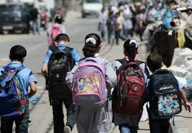
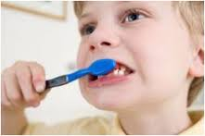
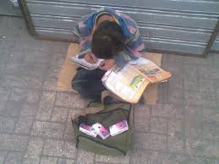

........................................ ......................................... .........................................
يقرأ المعلم النص عدة مرات تليه قراءات فردية.
يكتب السؤال الأول على السبورة ويقرأه ثم يطلب من التلاميذ الإجابة عنه.
ينتقل إلى السؤال الثاني بعد المدة التي يقترحها المعلم للسؤال الأول وهكذا.

